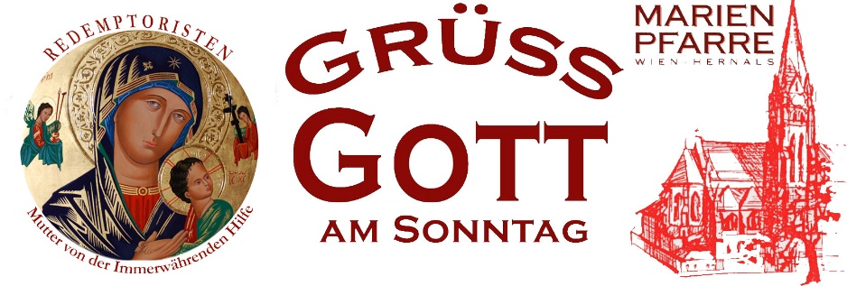

Nr. 23 – 5. Juni 2022
Pfingsten

Liebe Gemeinde, liebe Gäste!

PFINGSTEN steht ein wenig zurück zu den anderen hohen Festen im Kirchenjahr: Ostern und Weihnachten. Und das vielleicht zu Unrecht. Pfingsten ist der Geburtstag der Kirche. Das dürfen wir als Christen auch dankbar feiern. Manche meinen, die Kirche befindet sich eigentlich noch in den „Kinderschuhen“ ihrer Entwicklung; so manches muss sich noch entfalten.
Der Geist Gottes möge die Kirche und alle christlichen Gemeinschaften gerade in diesen Umbruchszeiten begleiten, ermuntern und zugleich neue Wegweisung sein.
Rund um Pfingsten werden viele junge Christen gefirmt; sie erhalten die Zusage, dass der Heilige Geist sie erfülle. Viele dieser jungen Christen erwarten sich von diesem Geist Gottes Kraft, Mut, Zuspruch, Begleitung und Hilfe in ihrem Leben. Möge ihnen dies im Leben geschenkt werden, auch wenn viele zuerst andere Wege gehen werden, …
Im Pfingst-Evangelium verspricht Jesus seinen Jüngern und Jüngerinnen, dass er ihnen einen Beistand geben werde, der immer mit ihnen sein soll. Um diesen Geist wollen wir gerade in diesen Tagen beten: für unsere Gemeinde, für die Familien und auch für die vielen Älteren und Betagten aus unserer Mitte.

UKRAINE: Provinzial P. Andriy Rak hat sich nochmals für die Spenden aus Hernals bedankt. Derzeit bereiten die Patres vor, in Tschernihiv eine neue Niederlassung zu eröffnen. Sie waren schon bisher mit einer kleinen Besetzung in der (nordöstlich der Ukraine gelegenen) Stadt präsent; die Missionsschwestern sind mit Kriegsbeginn abgezogen. Die Stadt ist zu 70% zerstört; die russischen Truppen wurden vor mehreren Wochen aus diesem Gebiet verdrängt. Es braucht gerade hier einen Neuanfang – auch in der humanitären Hilfe für die Bevölkerung. Danke für jeden Beitrag!

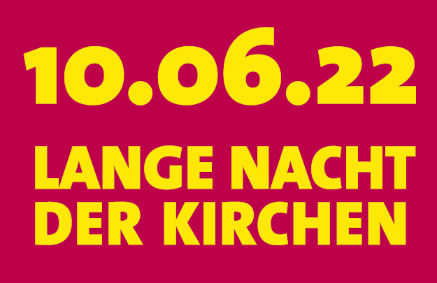
LANGE NACHT DER KIRCHEN
Am Freitag, den 10. Juni findet in ganz Österreich die LANGE NACHT DER KIRCHEN statt. Auch in der Marienkirche gibt es ein umfangreiches Programm. Kommen Sie vorbei! Das Programm wird auch im Live-Stream übertragen: www.marienpfarre.at Nähere Infos: www.langenachtderkirchen.at Programmzettel liegen am Schriftenstand.

Danke für ihre Verbundenheit und auch ihr Gebet! Danke für jede Solidaritätsspende!
Einen herzlichen Gruss!
Ihr Pater Lorenz Voith

FRONLEICHNAM der Hernalser Pfarrgemeinden
Do. 16. Juni 2022 9:30 Uhr: Festmesse Pfarrkirche Dornbach, Rupertusplatz: anschl.: 10:30 Uhr (ca.) Prozession Rupertusplatz – Alszeile – Dornbacher Spitz (Altar) – Dornbacher Straße – Rupertusplatz Abschluss mit eucharistischem Segen. Anschließend Frühschoppen.
BITTE UM VORMERKUNG!

Impressum: Herausgeber und Druck: Marienpfarre. F.d.I.v. P. Lorenz Voith; 1170 Wien, Wichtelgasse 74, Tel.: 486 25 94. FAX: DW-28. kanzlei@marienpfarre.at Tendenz: Informationen der Pfarre. Die Gottesdienste am Samstag-Abend, Sonntag (9:30 Uhr), sowie bei den Stadtwallfahrten (27. d.M, 18:30 Uhr), werden LIVE über Internet übertragen: www.marienpfarre.at DVR: 0029874 (1078)
SPENDENKONTO der Marienpfarre: AT35 1100 0004 5250 7700 (Bank Austria).

Ordens-Ehrung
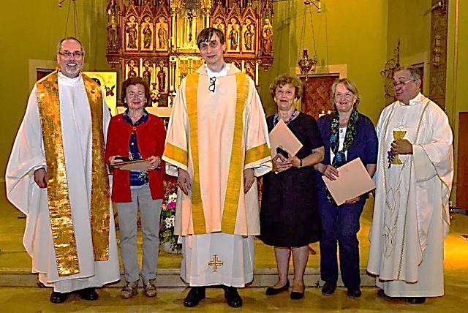
Bei der Stadtwallfahrt am 27. Mai wurden einige verdiente Personen – für ihre jahrzehntelange Verbundenheit mit dem Kolleg Hernals und der Ordensgemeinschaft – von Provinzial P. Edmund Hipp geehrt. Zum „Freund der Redemptoristen“ wurde ernannt: Diakon Thomas Röder (er ist auch stv. Obmann des St. Klemens Hofbauer-Komitee); mit der Ehrenmedaille der Provinz wurden ausgezeichnet: Maria Mitschkoff, Albine Dastel und Edith Schümatschek.

Am Bild: v.l.: P. Lorenz Voith, Maria Mitschkoff, Diakon Thomas Röder, Albine Dastel, Edith Schümatschek, P. Edmund Hipp.

LITURGISCHE WOCHE
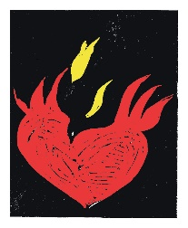
SONNTAG, 5. Juni 2022 - Pfingsten
L 1: Apg 2,1-11; L 2: 1 Kor 12,3b-7.12-13; Ev: Joh 20,19-23
8:00 Uhr – Hl. Messe (pro populo)
9:30 Uhr – Hochamt - Messe solennelle für Chor und Orgel; Louis Vierne (1870-1937) mit dem Chor der Marienpfarre, Orgel: Wolfgang Capek, Leitung: Peter Planyavsky († P. Josef Newald CSsR)
LIVE-Stream
Montag, 6. Juni – Pfingstmontag - Maria, Mutter der Kirche; hl. Norbert von Xanten
L 1: Apg 19,1b-6a; L 2: Röm 8,14-17; Ev: Joh 3,16-21
18:30 Uhr - Hl. Messe († Elisabeth)
Dienstag, 7.Juni
L: 1 Kön 17,7-16; Ev: Mt 5,13-16
Mittwoch, 8. Juni
L: 1 Kön 18,20-39; Ev: Mt 5,17-19
8:00 Uhr – Hl. Messe
15:00 Uhr Begräbnis † Herta Cibulka, Friedhof Hernals
Donnerstag, 9. Juni- Hl. Ephräm der Syrer
L: 1 Kön 18,41-46; Ev: Mt 5,20-26
8:00 Uhr - Hl. Messe
Freitag, 10. Juni– Lange Nacht der Kirchen
L: 1 Kön 19,9a.11-16; Ev: Mt 5,27-32
8:00 Uhr - Hl. Messe (für die Armen Seelen)
Die Hl. Messe um 18:30 Uhr entfällt
18:45 Uhr: Feierliche Vesper im Rahmen der LANGE NACHT DER KIRCHEN
Samstag, 11. Juni - Hl. Barnabas
L: Apg 11,21b-26; 13,1-3; Ev: Mt 5,33-37
18:30 Uhr - Vorabendmesse († Mieczyslaw Was)
SONNTAG, 12. Juni 2022 - Dreifaltigkeitssonntag
L 1: Spr 8,22-31; L 2: Röm 5,1-5; Ev: Joh 16,12-15
8:00 Uhr – Hl. Messe (pro populo)
9:30 Uhr – Hl. Messe mit Ministranten-Aufnahme (+ für alle gefallenen Soldaten)
LIVE-Stream

